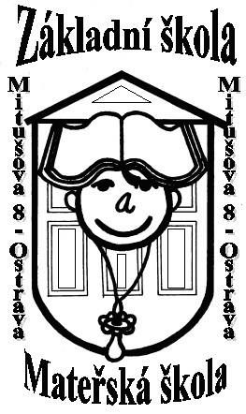
Výsledky recitační soutěže žáků 2.stupně

Kategorie 6. a 7.ročník:

1.místo – Radvan Al Seify (7.A)
2.místo – Nikola Ručková (7.A)
3.místo – Erika Šimeková (6.A)

Kategorie 8. a 9.ročník:
1.místo – Iveta Traplová (9.A)
2.místo – Michaela Sýkorová (9.A)
Simona Zgyuová (9.A)
3.místo – Jan Cikhart (9.A)

Dramatizace:

8.A – Barbora Fabiánová, Kateřina Kirchnerová, Jana Nová, Monika Stará

Zvláštní ocenění:
Reklama – 8.A – Andrea Bechová, Lucie Tobolová, Hana Veverková

Gratulujeme!!!

